Sreda, 22.4.2020 ŠPORT

Pozdravljen/a,
danes boš nadaljeval/a z gimnastičnimi vajami. Za vadbo potrebuješ papirni tulec. Prosi odraslega, da ti vaje prebere, če sličice niso dovolj razumljive.

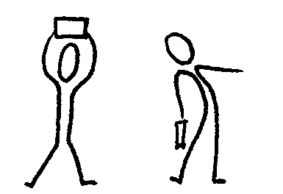 | Stojimo razkoračno, tulec držimo nad glavo, delamo odklone v eno in drugo stran, pri tem se s tulcem dotaknemo stegna.
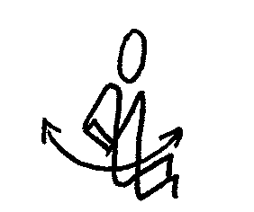 | Klečimo, tulec v iztegnjenih rokah držimo pred seboj, sukamo se v levo in desno.
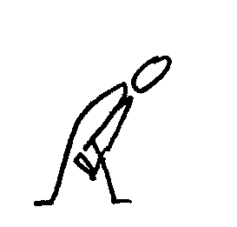 | Stojimo razkoračno, tulec držimo pred seboj, globok predklon, da damo tulec med nogama čim bolj nazaj.
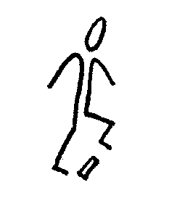 | Tulec položimo na tla in ga prestopamo naprej in nazaj.
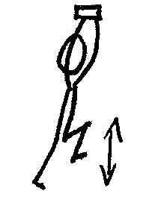 | Stojimo, tulec dvignemo nad glavo, korakamo – kolena dvigujemo čim više.
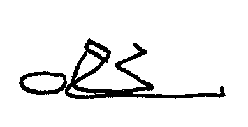 | Ležimo na hrbtu, tulec držimo pred prsmi, eno nogo skrčimo in se s kolenom dotaknemo tulca. Isto ponovimo z drugo nogo.
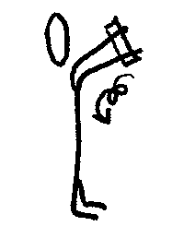 | Stojimo, roki sta iztegnjeni, tulec leži na dlaneh, roki dvignemo, da se tulec zvali do ramen.
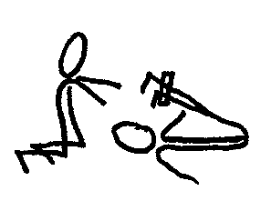 | Par: prvi leži na hrbtu in tulec drži s stopali, drugi kleči za glavo prvega. Prvi dvigne nogi in poda tulec drugemu. Nato mesti zamenjata.

